 | 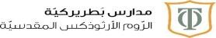
 | الخطة الاسبوعية 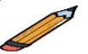 |  | 
 | من تاريخ 20-10-2025 الى تاريخ 23-10-2025
الواجبات و موعد التسليم | المادة التي سيتم شرحها | المادة | اليوم
النشاط صفحة 54 | حل التدريبات صفحة 52و 53 | اللغة العربية | الاثنين
 | حل تدريبات درس الجمع مع اعادة التجميع 2 على كتاب التمارين | الرياضيات | الاثنين
 | الاستماع صفحة 58 | اللغة العربية | الثلاثاء
 | شرح درس الجواب الدقيق ام التقديري | الرياضيات | الثلاثاء
 | شرح درس النظام البيئي | العلوم | الثلاثاء
 | تكملة شرح درس المجتمع | التربية الاجتماعية | الثلاثاء
 | المحادثة صفحة 61 | اللغة العربية | الاربعاء
 | تكملة شرح درس الجواب الدقيق ام التقديري | الرياضيات | الاربعاء
 | تسميع التشهد والصلاة الابراهيمية | التربية الدينية | الاربعاء
 | شرح درس في الريف الجميل والتعرف على المعاني والكلمات الجديدة | اللغة العربية | الخميس
 | حل تدريبات درس الجواب الدقيق ام التقديري على كتاب التمارين | الرياضيات | الخميس
 | شرح الحديث الشريف حب الخير للناس | التربية الدينية
 | عبارة تشجيعية : كن عالي الهمة ... ولا ترضى بغير القمة
الصف : الثالث الأساسي
مربية الصف : تالا الحجازين

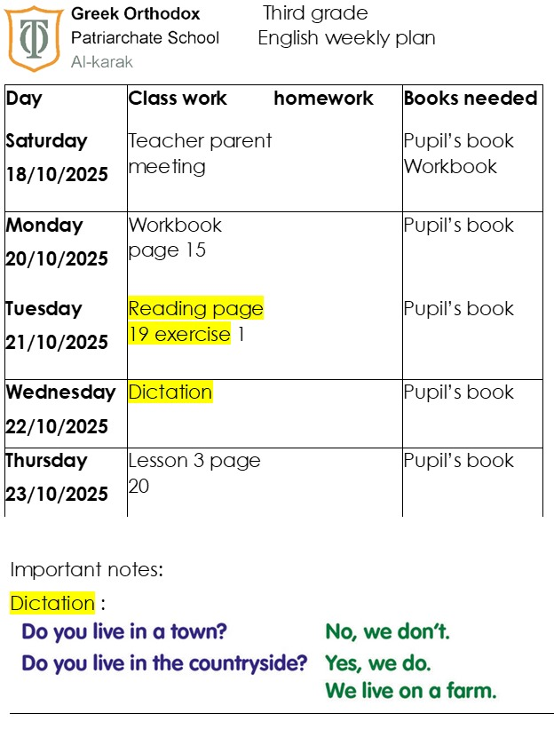
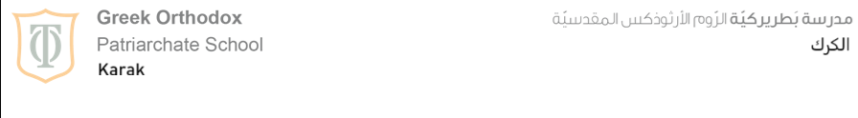

3rd grade Weekly plan
Day | Class work | Books needed | Class
Monday  20/10/2025 | Lesson 3  Food sources  Activity |  | 3rd grade

Notes:

